csillaghegyi gondok

A 11-es út átrohan Csillaghegyen,
Mint a HÉV a sineken,
A keleti részt a nyugatitól szeletekre vágva,
Az egység helyett a kényszerú megosztást szolgálva.


Észak—Dél irányú a Duna is,
Melynek híres Dunapartjára csak az emlék visz.
Az áradások gyakorisága miatt,
A Dunapart mára árva maradt.

Hol van a régi Árpád – fürdő,
A többezer vasárnapi üdülő,
A tarka sokaság, mint a paradicsomban,
Jól elfért az árnyas hegyoldalban.

Ma a Pusztakuti út mint bástya,
A Strandot a településtől elvágja.
A Csillaghegyi Strand hozzáférhetetlen,
Csak oldalazva közelítheti meg az ember.

Parkolási hely nincsen,
Hiába ül Csillaghegy természeti kincsen,
Mégis szükség lenne jó koncepcióra,
Mert megállás nélkül ketyeg az óra.

Ma már benne járunk a 2000-ben,
Csillaghegy előre lépni mégsem mer.
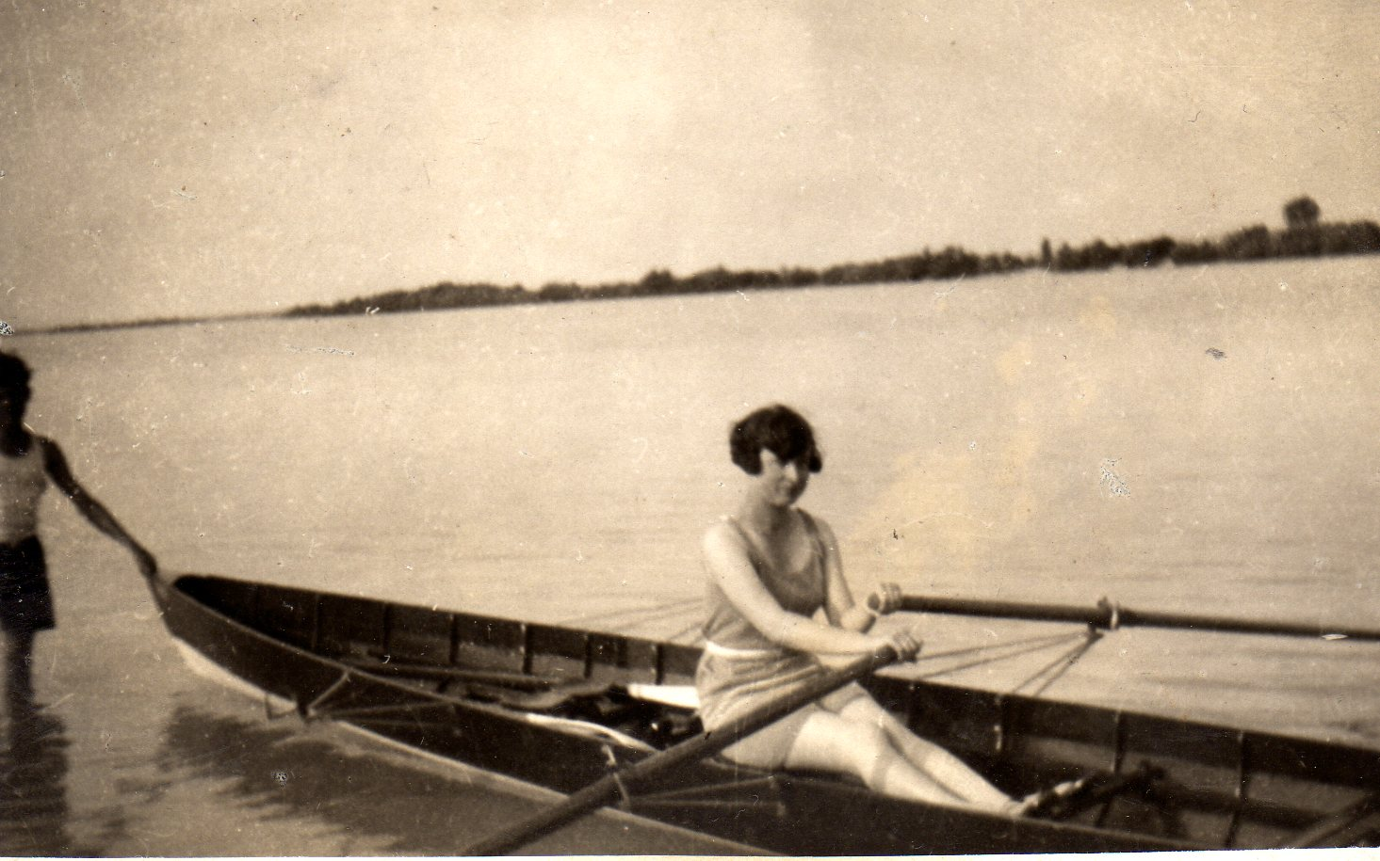
Tervekre lenne szükség,
Melyekkel nyerne ez a közösség.

Nem foltot kell rossz ruhára varrni,
De járható utat mutatni,
Ha tetszik, ha nem, azt meg kell találni,
S nem a sors szeszélyeire várni.

2014. junius 29. A Krónikás

